Phụ lục III
MẪU BẰNG TỐT NGHIỆP TRUNG HỌC PHỔ THÔNG
(Kèm theo Thông tư số 10/2026/TT-BGDĐT ngày 26 tháng 02 năm 2026 của Bộ trưởng Bộ Giáo dục và Đào tạo)
______________________

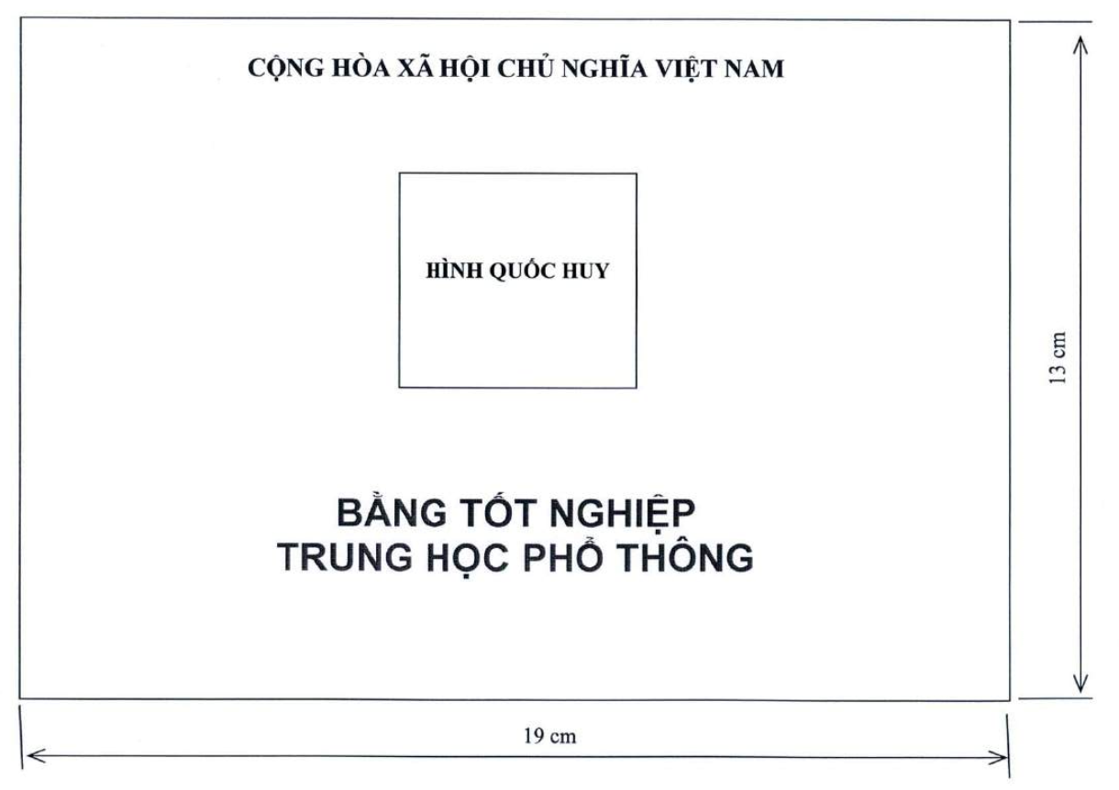

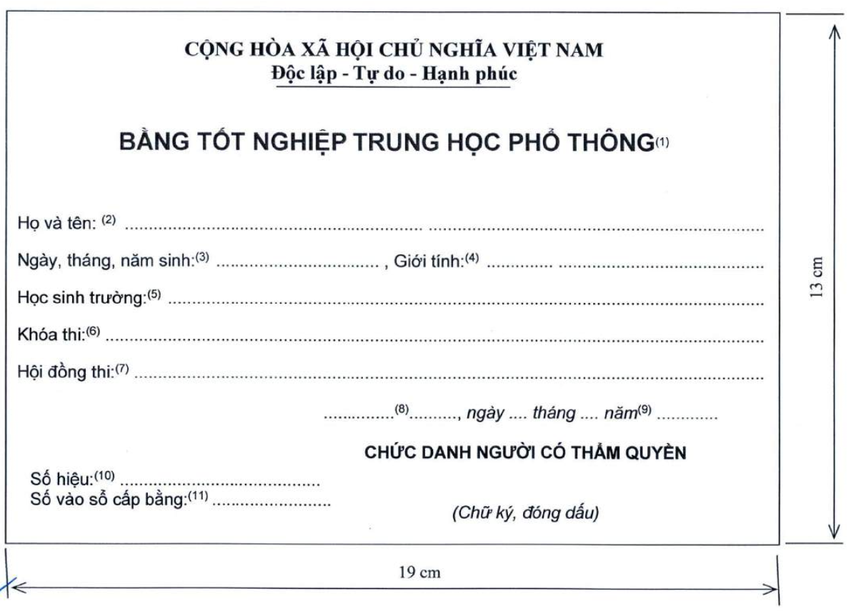

CÁCH GHI TRÊN BẰNG TỐT NGHIỆP TRUNG HỌC PHỔ THÔNG

(1) Đối với người được cấp bằng tốt nghiệp trung học phổ thông là người nước ngoài, việc ghi các thông tin tại điểm (2), (3), (4), (5) căn cứ vào hộ chiếu.
(2) Ghi đầy đủ họ, chữ đệm và tên của người được cấp bằng.
(3) Ghi ngày, tháng, năm sinh của người được cấp bằng.
(4) Ghi “Nam” hoặc “Nữ”.
(5) Ghi tên trường nơi người học đã học năm học cuối cấp trung học phổ thông.
(6) Ghi năm người học thi tốt nghiệp.
(7) Ghi tên Hội đồng thi người học thi tốt nghiệp.
(8) Ghi địa danh tỉnh, thành phố nơi cơ quan cấp bằng tốt nghiệp trung học phổ thông đặt trụ sở chính.
(9) Ghi ngày tháng năm cấp bằng.
(10) Số hiệu: là số hiệu bằng.
(11) Số vào sổ cấp bằng: là số ghi vào sổ gốc cấp bằng.

